**Синяк Ян (Siniak Jan)**

13 марта 1821 г – крещение сына Иосифа (НИАБ 136-13-894, лист 106, №16/1821-р (ориг)).

**НИАБ 136-13-894:** Лист 106. **Метрическая запись №16/1821-р (ориг).**

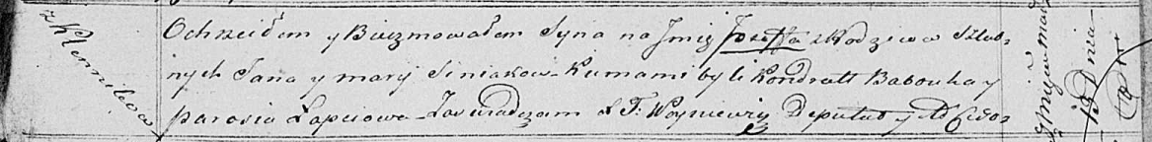

Осовская Покровская церковь. 13 марта 1821 года. Метрическая запись о крещении.

Siniak Jozef – сын родителей с деревни Клинники.

Siniak Jan – отец.

Siniakowa Marija – мать.

Babouko Kondrat – кум.

Łapciowa Parasia – кума.

Woyniewicz Tomasz – ксёндз.